|  |
| --- |
| 종각종각 베이커리 |

|  |  |  |  |  |  |
| --- | --- | --- | --- | --- | --- |
| **개발 인원** | 3명 | **본인 역할** | 팀장 | **개발 기간** | 1주 |
| **개발 언어** | C++, Blue Print | | | | |
| **사용 툴** | Visual Studio 2022, Unreal | | | | |

1. **개발 목적**

언리얼을 사용하여 게임을 만들고 여러 기능들을 사용하기 위해 베이커리라는 주제를 잡고 게임을 제작하였습니다.

1. **기능 설명**
   1. **UI**

게임 시작시 시작화면을 보여주고 시간이 모두 지나면 종료화면과 함께 점수를 보여줍니다.

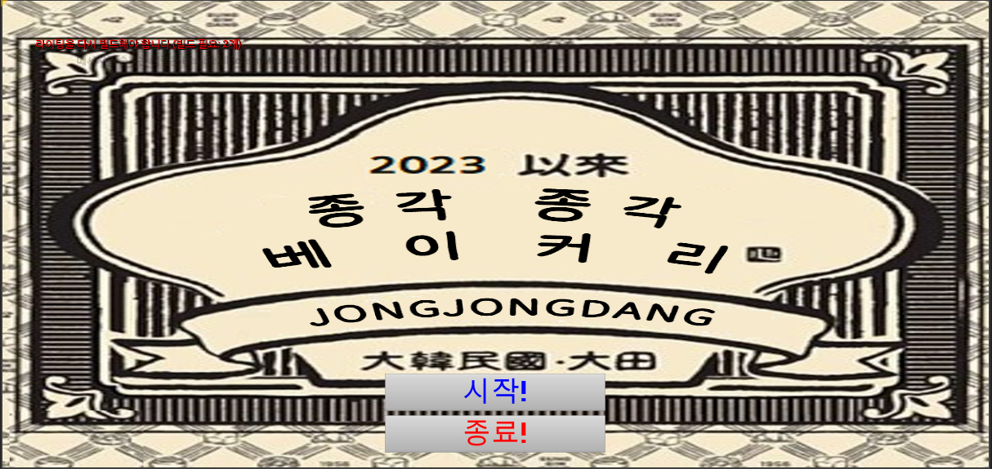

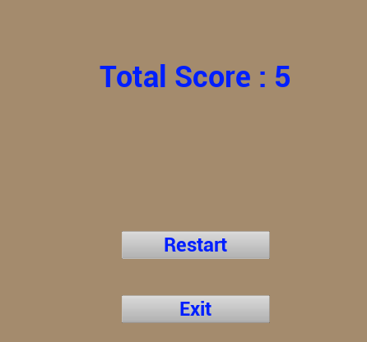

상단 UI를 통해 조합 식과 남은 시간, 점수를 보여줍니다.

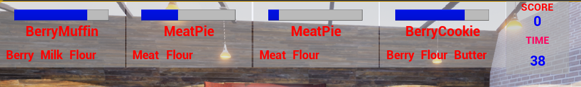

* 1. **재료**

여러 재료들을 꺼내 쓸 수 있도록 구현하였습니다.

재료가 보관되어 있는 구역을 가까이 가면 UI를 띄우고 상호작용을 통해 아이템을 손에 생성하도록 구현하였습니다. 상호작용은 EventDispatch를 통해 서로 다른 블루프린트를 연결시켜 주었습니다.

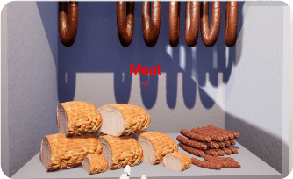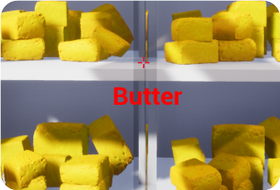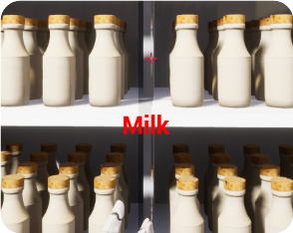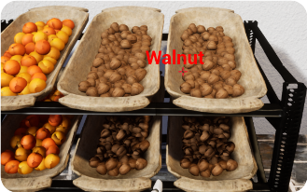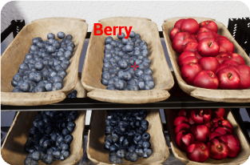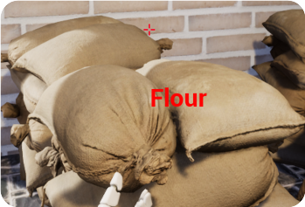

* 1. **손질**

재료를 손질하는 장소를 만들었습니다. 가까이 다가가면 상호작용이 가능하게 되며 각 손질 구역에 알맞은 재료인지 확인하여 재료를 손질하게 됩니다. 일정 시간이 지나게 되면 재료 손질이 완료되게 됩니다.

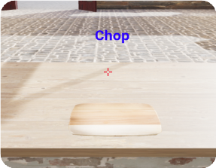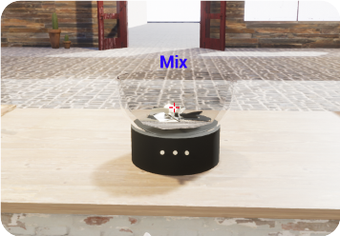

* 1. **배합**

손질 된 재료를 접시에 올려 굽도록 만들었습니다. 올바른 조합식을 맞춰 구웠다면 빵이 완성이 됩니다. 구울 때에는 시간제한을 둬 너무 오래 굽게 되면 빵이 타 판매가 불가능하도록 구현하였습니다.

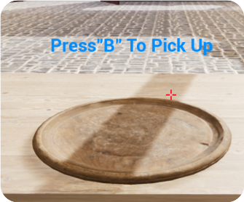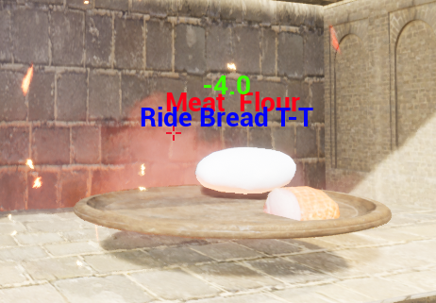

* 1. **판매**

올바르게 구워진 빵을 판매대에 올려두게 되면 현재 구매자가 있는 빵인지를 판별하여 판매가 될 수 있도록 구현하였습니다. 판매 완료 시 점수가 증가하게 됩니다.

